■ /
KE DUKUN ?
Suatu Tinjauan Etis-Teologis tentang Praktik
Perdukunan di Jemaat Komba.
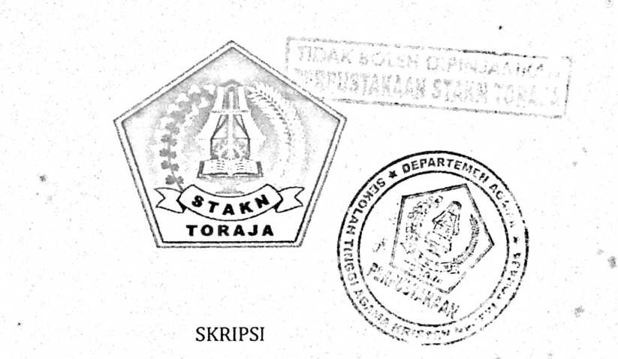
Diajukan Kepada Sekolah Tinggi Agama Kristen Negeri Toraja
Untuk Memenuhi Salah Satu Persyaratan Guna
Memperoleh Gelar Sarjana Teologi
OLEH:
SELI PARINTIK
NIRM : 2002 1600
SEKOLAH TINGGI AGAMA KRISTEN NEGERI TORAJA
(STAKN) 2007

Judul Skripsi | : Ke Dukun ?
Sub Judul | : Suatu Tinjauan Etis-Teologis Tentang Praktik  Perdukunan di Jemaat Komba.
Disiapkan Oleh | : SELI PARINTIK
N1RM | :20021600
Jurusan | : Teologi Pastoral
Paket | : Pendidikan Agama Kristen

Judul Skripsi | Ke Dukun ?
Sub Judul | : Suatu Tinjauan Etis-Teologis Tentang Praktik  Perdukunan di Jemaat Komba.
Diajukan kepada Sekolah Tinggi Agama Kristen Negeri Toraja Rantepao  sebagai salah satu persyaratan guna memperoleh gelar Sarjana Teologi (S1).  Disiapkan Oleh | : SELI PARINTIK
Dosen Pembimbing | : Pdt. J.R. Pasolon, M.Th  Salmon Pamantung, S.Th

Setelah dipertahankan oleh penulisnya di depan panitia ujian sarjana
(S1) Sekolah Tinggi Agama Kristen Negeri Toraja Rantepao pada tanggal:
Dengan nilai :
Dewan Penguji
1. Pdt. S. Manguling, M.Th
2. Pdt. Arsiaty Kabangnga’, M.Th
Panitia Ujian
Rantepao, Mei 2007
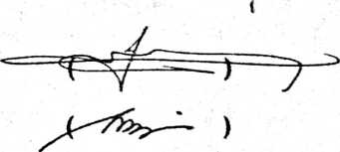
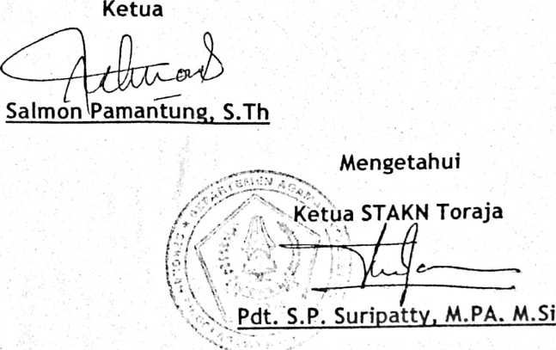
Robi Marrung, S.Th
iii
Sekretaris
ABSTRAKSI
Seli Parintik, Ke Dukun ?, Suatu Tihjauan Etis-Teologis Tentang Praktik
Perdukunan di Jemaat Komba.
Tinjauan ini bertujuan untuk mengetahui bagaimana pemahaman orang
Kristen di Jemaat Komba mengenai praktik perdukunan khususnya praktik
pengobatan yang dilakukan oleh dukun.
Metodologi penelitian yang digunakan dalam mengumpulkan informasi
ialah melalui penelitian lapangan yaitu wawancara dan observasi.
Hasil penelitian menunjukkan bahwa orang Kristen di Jemaat Komba
mentolerir akan adanya praktik perdukunan khususnya praktik pengobatan.
Orang Kristen di Jemaat Komba di sisi lain menolak praktik perdukunan
karena bertentangan dengan ajaran agama, tetapi di sisi lain menerima
dikarenakan orang Kristen di Jemaat Komba masih percaya akan kuasa-kuasa
gaib, pemali, mitos dan tempat keramat.

